1. Подготовка окружения
import time
import csv
import random

from code.LinkedList import *
from code.HashTable import *
from code.BinaryTree import *
2. Генерация тестовых данных
Создаётся набор из 10 000 элементов:
N = 10000
records = [(f"User_{i:05d}", f"+7-900-{i:05d}") for i in range(N)]

Далее формируются два варианта:
records_shuffled = records[:]
random.shuffle(records_shuffled)

records_sorted = sorted(records, key=lambda x: x[0])

3. Методика тестирования
Для каждой структуры выполняются операции:
- insert
- find
- delete
Замер времени:
import time
start = time.perf_counter()
# операции
end = time.perf_counter()
elapsed = end - start

4. Проведение эксперимента
Используется словарь функций:
func_list = {
"LinkedList": (ll_insert, ll_find, ll_delete),
"HashTable": (ht_insert, ht_find, ht_delete),
"BST": (bst_insert, bst_find, bst_delete)
}
Запуск тестов:
report = [["Structure", "Order", "Insert", "Find", "Delete"]]
TESTS = 5

for _ in range(TESTS):
for mode, data in {
"shuffled": records_shuffled,
"sorted": records_sorted
}.items():
for name, funcs in func_list.items():
insert_t, find_t, delete_t = test(data, *funcs)

report.append([
name,
mode,
insert_t,
find_t,
delete_t
])
Сохранение результатов:
with open("results.csv", "w", newline="") as f:
writer = csv.writer(f)
writer.writerows(report)

5. Построение графиков
import pandas as pd
import matplotlib.pyplot as plt
import numpy as np

Загрузка данных:
df = pd.read_csv("results.csv")
mean = df.groupby(["Structure", "Order"]).mean(numeric_only=True).reset_index()

Построение графиков:
structures = mean["Structure"].unique()
ops = ["Insert", "Find", "Delete"]

fig, axes = plt.subplots(1, 3, figsize=(15, 5))

for ax, op in zip(axes, ops):
x = np.arange(len(structures))
width = 0.35

for i, order in enumerate(["shuffled", "sorted"]):
vals = [
mean[(mean["Structure"] == s) & (mean["Order"] == order)][op].values[0]
for s in structures
]
ax.bar(x + i * width, vals, width, label=order)

ax.set_title(op)
ax.set_xticks(x)
ax.set_xticklabels(structures)
ax.legend()

plt.tight_layout()
plt.savefig("performance.png")
plt.show()

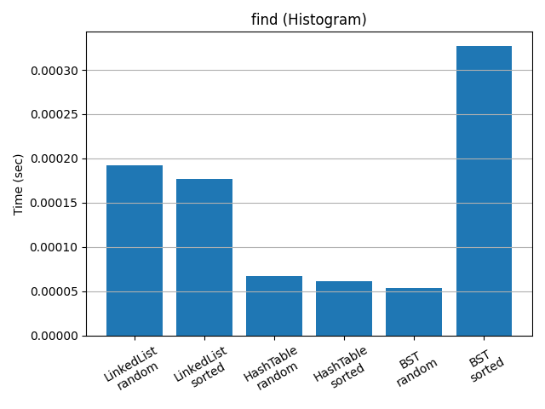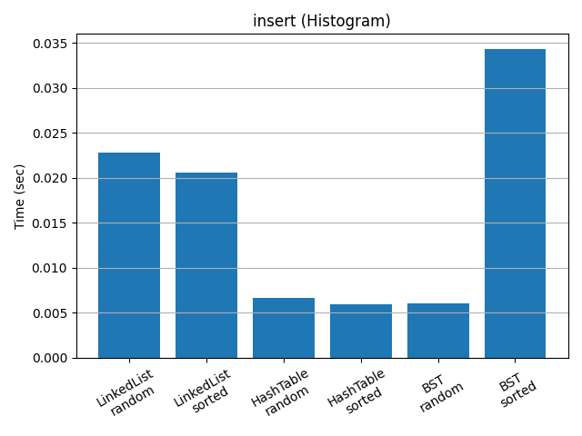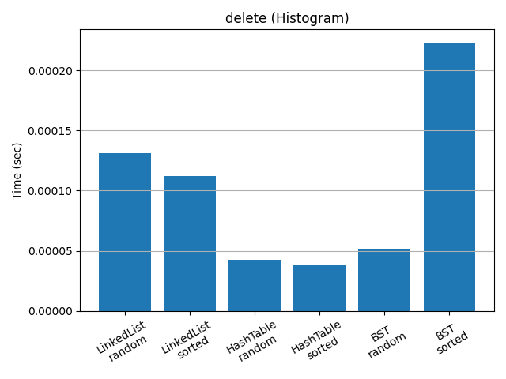

6. Анализ результатов
BST и влияние порядка
При отсортированном вводе дерево вырождается в линейную структуру.
Из-за этого вставка и поиск резко замедляются.

HashTable
Хеш-таблица не зависит от порядка входных данных, так как использует хеш-функцию для распределения.
LinkedList
Связный список всегда выполняет линейный обход.
поэтому поиск и удаление самые медленные.

7. Вывод
- HashTable — самая быстрая структура для поиска по ключу
- BST — эффективен только при случайных данных
- LinkedList — простая, но медленная структура

